**[民族团结]**

南苑社区组织开展民族团结宣传活动

9月20日，南苑社区新时代文明实践站联合霍市供热二公司党支部在南区乌兰哈达大街及公园内开展民族团结宣传活动。

活动中，志愿者们向过往居民发放《民族政策法律法规》宣传册并主动向居民解读其中部分条款的含义，告知民族团结进步工作的重要性，并向辖区内群众宣传普及民族团结进步教育知识，引导群众增强民族团结意识，牢固树立“中华民族是一家”的思想，不断增强“五个认同”，铸牢民族团结共同思想基础。

此次活动共发放民族团结宣传册200余份，活动的开展既提高了居民对民族政策的知晓率，同时也提升了居民自觉增强民族团结的意识，调动了大家参与民族团结进步活动的积极性，为加强民族团结进步、维护社会和谐稳定奠定了坚实基础。 （南苑社区 刘春英）

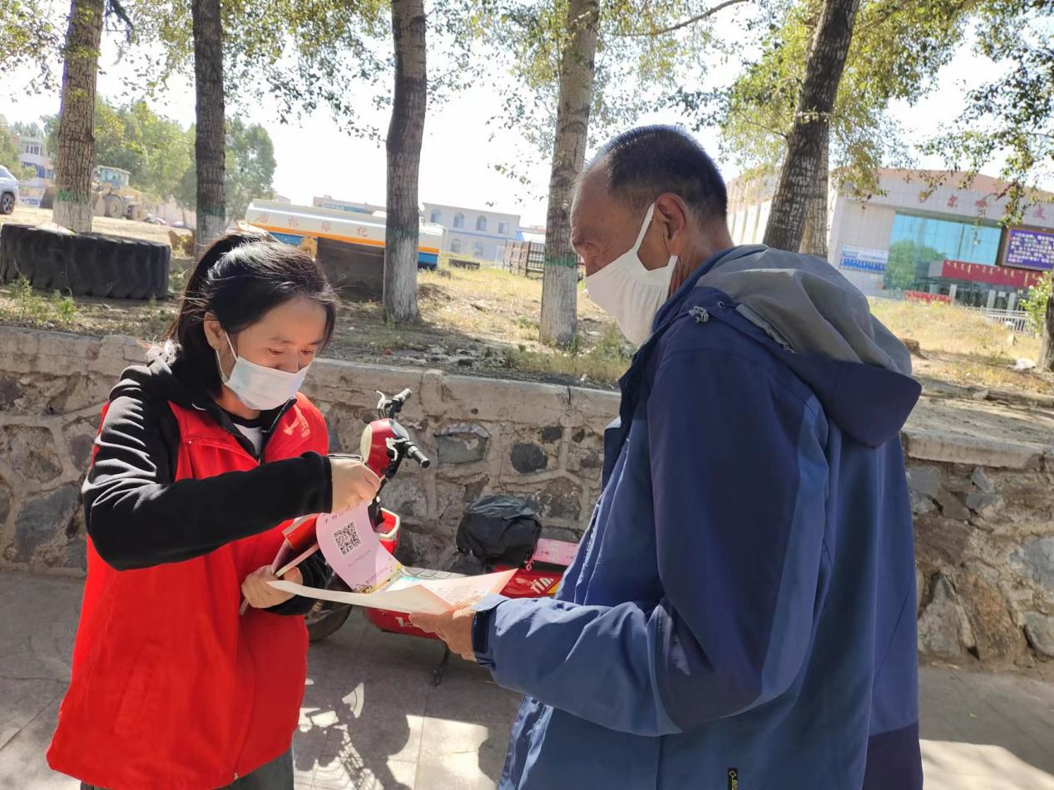

南苑社区新时代文明实践站组织开展

老年人防诈骗宣传活动

为帮助老年人增强防范意识、提高防范能力，切实做好辖区居民防范诈骗安全教育，9月7日上午，南苑社区新时代文明实践站在辖区内开展打击整治养老诈骗法治宣传活动。

活动中，志愿者们向辖区老年人发放《沙尔呼热街道打击整治养老诈骗专项行动的公告》、《民法典》等宣传手册，向老年人普及常见的诈骗手段及防诈骗的方法，叮嘱他们切勿贪图小利，不要轻易透露自己及家人的身份、存款、银行卡等信息，不让骗子有机可乘。同时，引导老年人及其家属下载“国家反诈中心”APP，切实筑牢防诈骗“防火墙”。

此次活动有效提高了广大居民等对养老骗局的重视与防范程度，引导辖区群众熟知熟记诈骗手段，从源头上减少了诈骗案件的发生。

下一步，南苑社区将持续深入开展相关普法活动，加大防范养老诈骗宣传力度，不断织密反诈防护网，为老年群体安享晚年营造良好的社会法治环境。

（南苑社区 刘春英）